 | 文 档 编 号 | 产品版本 | 密级
 | SJTU-RJ-2018-5-19-01 | V1.3 | 保密
 | 项目名称：基于海量真实数据的智能口令管理系统 |  | 共 页

基于海量真实数据的智能口令管理系统项目详细设计说明书
(仅供内部使用)

文 档 作 者： 崔泓睿、王靖康 日期：2018/05/22
审 核 人 员： 沙金锐、尹凯涛 日期：2018/05/22
批 准 人 员： 崔泓睿 日期：2018/05/22



Error: Reference source not found信息安全工程学院
版权所有 不得复制

目录

目录 2
摘要 3
版本历史 4
项目小组 4
1. 引言 5
1.1 编写目的 5
1.2 背景 5
1.3 定义 5
1.4 参考资料 5
2. 系统架构/结构 5
3. 用例设计 5
3.1 系统角色 5
3.2 用例索引 6
3.3 用例描述 6
3.3.1 用例1 /【U01-01-01-01办公管理】 6
3.3.2 用例2 /【U01-01-01-02信件管理】 9
4. 编程协定 9
4.1 操作系统 9
4.2 编程工具 9
4.3 编辑、调试、联接程序 9
4.4 编译工具 9
4.5 模拟、仿真数据 9
4.6 诊断、测试程序 9
4.7 检测程序 9
5. 数据结构 10
5.1 物理结构 10
5.2 库结构 10
5.3 链路结构 10
5.4 表结构 10
5.5 内部存贮区分配 10
6. 逻辑结构 10
6.1 常量定义 10
6.2 变量定义 10
6.3 结构定义 10
6.4 全局定义 11
7. 源文件列表 11

摘要
当今时代，科学技术日新月异。用户需要记住大量的账号和口令，比如网站账号，银行账户，社保卡等。出于安全方面的考虑，用户不会在所有的场合使用相同的账号和口令，为了让用户生成足够复杂足够安全的口令的同时又省去记忆的烦恼，口令管理器孕育而生。通过前期调研，我们发现现有的口令管理器只完成了口令管理以及简单的保存功能，通过在相同试验环境下，对现有的口令管理器进行模拟攻击，发现部分口令管理器存储口令的形式过于简单，且在云端均已明文对口令进行存储，此外我们发现现有的产品功能较为单一，不能实现与用户的交互。在当今的大数据时代，云计算由于成本低、资源利用率高等优势，得到了大规模的应用。但在云数据安全存储方面，依然面临着众多需要解决的问题，如以对云服务器的不信任为前提，加密数据成为必选项，在安全形势日益严峻的背景下，这些问题吸引了众多研究者的兴趣。
针对上述问题，本项目构建了基于海量真实数据的智能口令管理系统。本系统将实现对于用户口令进行本地与云端两重同步及管理，其中对于云端同步加密存储口令。本系统将通过对海量真实口令数据挖掘得到的口令特征对口令安全性进行评级，并通过不同层次级别的可视化，能够方便用户更好地了解口令关联、口令特征、个人信息泄露等实现安全威胁可视化，从而高效安全地管理口令，还能增加定时更新口令建议机制。

关键词: 口令管理 安全评级 数据挖掘 安全威胁可视化 云端同步 加密存储

版本历史
姓名 | 日期 | 更改内容 | 版本
王靖康 | 2018/5/21 | 创建文档 | V1.0
崔泓睿 | 2018/5/21 | 审核、修改文档 | V1.1
尹凯涛 | 2018/5/21 | 审核、修改文档 | V1.2
沙金锐 | 2018/5/21 | 审核、修改文档 | V1.3

项目小组
职务 | 姓名 | 学号 | 职责
组长 | 崔泓睿 | 515030910006 | 协调工作 编写代码 撰写文档
组员 | 王靖康 | 515030910059 | 编写代码 撰写文档
组员 | 尹凯涛 | 515080910013 | 编写代码 撰写文档
组员 | 沙金锐 | 515030910060 | 编写代码 撰写文档

引言

编写目的
本文档为详细设计说明书，它对基于海量真实数据的智能口令管理系统项目的用例和编程要求进行了实现层面上的说明。本文档详细地记录了开发人员对每个用例的设计思路，解释了编程相关的各类数据结构的组成，为本系统的开发、测试和最终交付提供基础和依据。
本文档的预期读者为基于海量真实数据的智能口令管理系统项目组成员。读者通过参考本详细设计说明书，应能对整个系统所需实现的功能与其对应的实现方式有清晰的了解，并且能直观地认识本系统涉及的数据和逻辑结构，以便以更高的效率进行后续的编程和测试。

背景
- 项目名称：基于海量真实数据的智能口令管理系统
- 项目的任务提出者：崔泓睿、尹凯涛、王靖康、沙金锐
- 项目的任务开发者：崔泓睿、尹凯涛、王靖康、沙金锐
- 项目用户：PC端用户
- 实现软件的单位；应用软件课程设计小组
- 项目与其他软件或其他系统的关系：本项目实现了对于口令强度和安全性的评估与建议功能，也实现了不同层次级别的可视化，方便用户更好的了解口令关联，口令特征，个人信息泄露等功能，这是市场上现有口令管理软件所缺失的，而且由于口令文件泄露事件频频发生，用户必须假设自己的口令哈希文件会最终被攻击者所获取，那么口令的安全性就依赖于字典攻击的复杂度，因此我们认为在此情况下，对于口令强度的评估与提升建议就显得尤为重要。

定义
数据挖掘：从大量的数据中通过算法搜索隐藏于其中信息的过程。
字典攻击：在破解密码或密钥时，逐一尝试用户自定义词典中的可能密码（单词或短语）的攻击方式。

参考资料
[1] R. Biddle, M. Mannan, P. van Oorschot, and T. Whalen. User study, analysis, and usable security of passwords based on digital objects. IEEE Transactions on Information Forensics and Security (TIFS), 6(3):970–979, Sept. 2011.
[2] Li Z W, He W, Akhawe D, Song D. The emperor’s new password manager: Security analysis of web-based password managers. In Proc. the 23rd USENIX Conf. Security Symp., August 2014, pp.465-479.
[3] Zhang Y Q, Monrose F, Reiter M K. The security of modern password expiration: An algorithmic framework and empirical analysis. In Proc. the 17th ACM Conf. Computer and Communications Security, October 2010, pp.176-186.
[4] G.S Liu, W.D Qiu, K.M and J.H Li, “Password Vulnerability Assessment and Recovery Based on Rules Mined from Large-Scale Real Data” Chinese Journal of Computers, vol. 36, no. 5, pp. 947-956, 2015.
[5] Ma, J., Yang, W., Luo, M. and Li, N. A study of probabilistic password models. In Proc. IEEE Symp. Security & Privacy, 2015.

系统架构/结构

系统架构图
(缺图)

顶层用例图
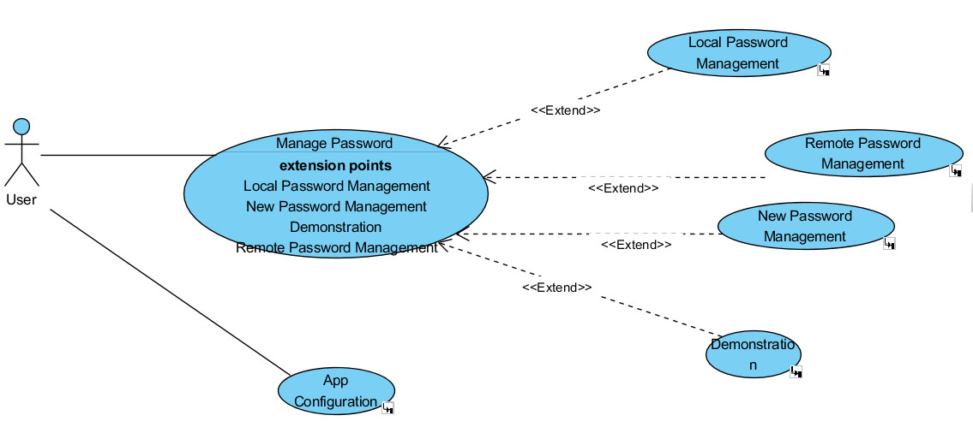

顶层活动图
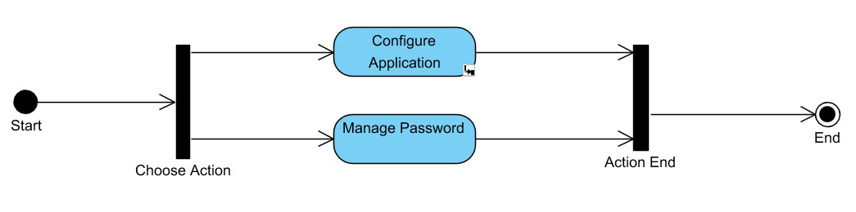

用例设计

系统角色
1. 用户：提供口令信息、管理信息以及应用配置信息
2. 存储介质：本地或者远端的存储环境

用例索引
顺序号 | 用例编号 | 用例名称 | 业务编号 | 业务名称
 | U01 | 本地口令 | B01 | 本地口令管理
 | U02 | 远程口令 | B02 | 远程口令管理
 | U03 | 新口令 | B03 | 新口令管理
 | U04 | 口令展示 | B04 | 口令展示管理
 | U05 | 系统偏好设置 | B05 | 系统偏好设置管理

用例描述

用例1 / U01本地口令

用例概述
用例名称 | 本地口令 | 用例编号 | U01 | 设计者 | 尹凯涛
对应业务 | 本地口令管理 | 业务编号 | B01 | 调查者 | 沙金锐、王靖康
用例描述 | 用户选定相关的口令文件：  1、选择指定的口令文件  2、输入口令的主口令  不输入口令，直接打开文件  3、对存储的密码项进行管理  4、退出软件

目标/功能
选择指定的口令文件，对存储的密码项进行管理

性能
1）将用户的口令存储在一个称为“超群”的组织单位中
2）用户可以在一个超群中以群组的形式整理口令以及其他字段的信息
3）用户可以将一个超群以一个KDBX文件的形式存储，并且可以选择以一个主口令保护
4）用户可以将KDBX文件存入本地或者远端

输入项
用户的口令、管理命令、存储位置信息

输出项
更新的KDBX文件

活动图/流程图
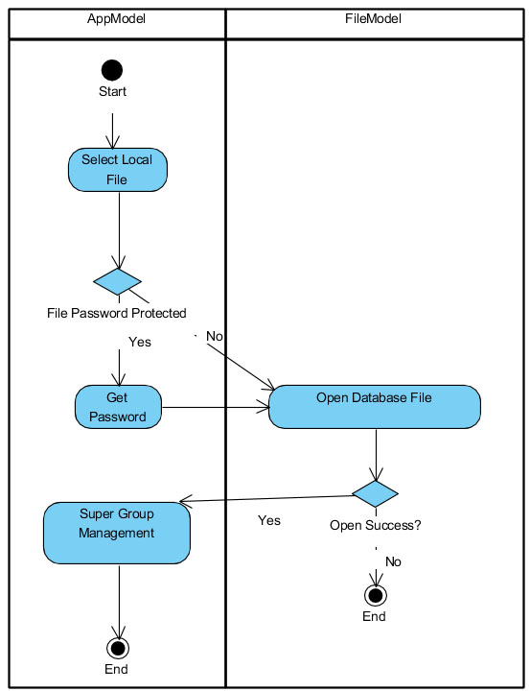

时序图
【用时序图的方式辅以必要的说明来表示本用例的中对象之间的交互过程及顺序。】

用例图
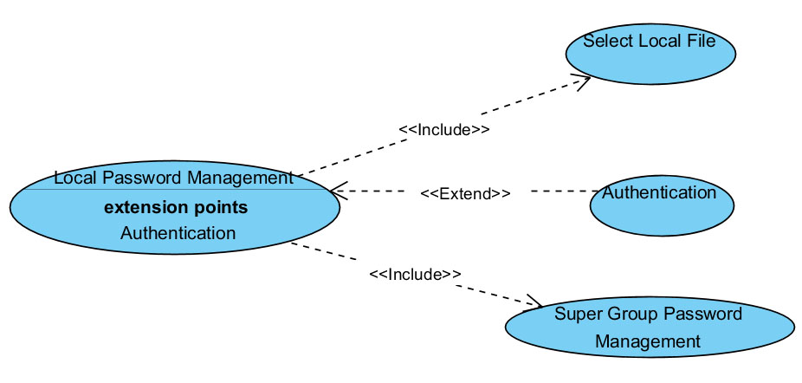

权限管理/角色参与
1. 用户，掌握KDBX文件的主口令，拥有对其中口令操作的全部权限；
2. 本地以及远端存储，用户对其应该有写入权限。

用例2/U02远程口令

用例概述
用例名称 | 远程口令 | 用例编号 | U02 | 设计者 | 崔泓睿
对应业务 | 远程口令管理 | 业务编号 | B02 | 调查者 | 沙金锐、尹凯涛
用例描述 | 用户选择相应的云存储介质上的口令数据库文件并进行编辑  1、用户选择使用的远程存储方式（如OneDrive，Google Drive等）  2、用户进行平台特定的认证方式  无需认证直接登陆  3、用户选择远程文件  4、输入KDBX文件的主口令  4.1、没有口令保护，直接打开文件  5、用户编辑口令文件中的密码项  6、用户退出软件

目标/功能
选择相应的云存储介质上的口令数据库文件并进行编辑

性能
1）系统首先根据存储位置信息访问远程存储接口，如果需要认证则提示用户进行认证
2）用户选择远程存储上的具体文件，要求格式为KDBX格式
3）系统下载文件
4）如果KDBX文件被主口令保护，则系统提示用户输入主口令解锁这个文件；否则直接打开这个文件
5）用户进行口令的编辑以及管理
6）系统生成更新的KDBX文件，根据用户的需求存储在本地或者云端

输入项
用户的口令，管理命令以及存储位置信息

输出项
更新的KDBX文件

活动图/流程图
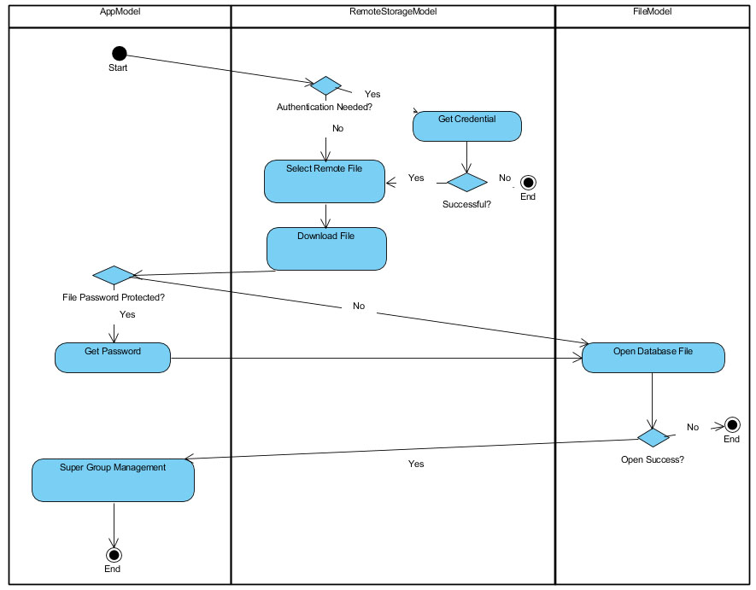

时序图
【用时序图的方式辅以必要的说明来表示本用例的中对象之间的交互过程及顺序。】

用例图
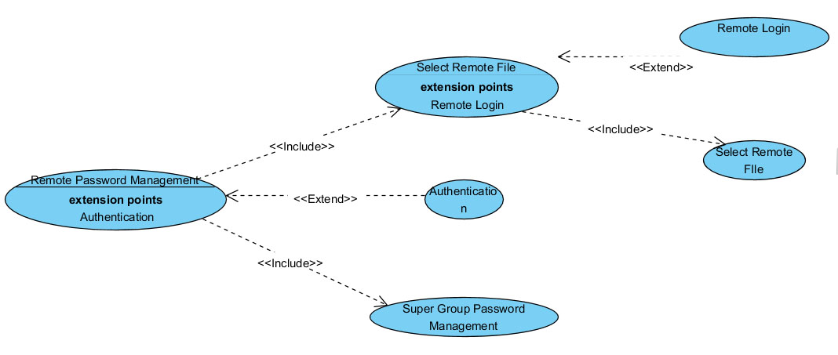

权限管理/角色参与
1. 用户，掌握KDBX文件的主口令，拥有对其中口令操作的全部权限；
2. 本地以及远端存储，用户对其应该有写入权限。

用例3 / U03新口令

用例概述
用例名称 | 新口令 | 用例编号 | U03 | 设计者 | 王靖康
对应业务 | 新口令管理 | 业务编号 | B03 | 调查者 | 崔泓睿、沙金锐
用例描述 | 用户选择创建一个新文件进行口令管理  1、用户选择创建新文件按钮  2、用户进行口令的管理  3、用户进行密码项的编辑  4、用户退出软件

目标/功能
用户选择创建一个新文件进行口令管理

性能
1）系统根据用户输入的口令信息更新目前维护的超群的数据结构；
2）系统根据用户的输入，选择在生成KDBX文件的时候是否使用口令保护，即是否进行文件整体的加密；
3）系统根据用户输入的存储位置信息，决定将生成的KDBX文件存储的位置。

输入项
用户的口令、管理命令、存储位置信息

输出项
更新的KDBX文件

活动图/流程图
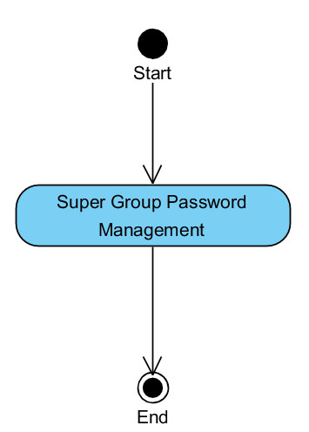

时序图
【用时序图的方式辅以必要的说明来表示本用例的中对象之间的交互过程及顺序。】

用例图

权限管理/角色参与
1. 用户，掌握KDBX文件的主口令，拥有对其中口令操作的全部权限；
2. 本地以及远端存储，用户对其应该有写入权限。

用例4/U04口令展示

用例概述
用例名称 | 口令展示 | 用例编号 | U04 | 设计者 | 沙金锐
对应业务 | 口令展示 | 业务编号 | B04 | 调查者 | 尹凯涛、王靖康
用例描述 | 通过打开一个现有的KDBX文件的形式向用户展示本软件的使用方法  1）用户点击展示按钮  2）系统打开已有的一个KDBX文件，由于这一文件没有主口令，可以直接打开  3）用户进行口令的管理与输入，并在这一过程中对于如何使用此软件有所了解  4）用户退出演示模式

目标/功能
打开一个现有的KDBX文件的形式向用户展示本软件的使用方法

性能
1）系统根据用户的输入口令，以及管理命令，对于现有操作的数据结构进行增加、删除、改动等操作；
2）系统根据用户的输入，选择是否为超群使用主口令加密，并相应地生成KDBX格式的文件
3）系统根据用户输入的存储位置信息，将新生成的KDBX文件存储到本地或者远端

输入项
用户的口令、管理命令、存储位置信息

输出项
更新的KDBX文件

活动图/流程图

时序图
缺图

用例图
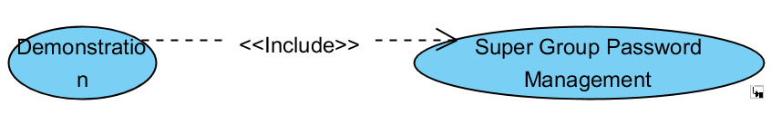

权限管理/角色参与
1. 用户，掌握KDBX文件的主口令，拥有对其中口令操作的全部权限；
2. 本地以及远端存储，用户对其应该有写入权限（但是用户没有修改或者删除演示用文件的权限）。

用例5/U05系统偏好设置

用例概述
用例名称 | 系统偏好设置 | 用例编号 | U05 | 设计者 | 崔泓睿
对应业务 | 系统偏好设置管理 | 业务编号 | B05 | 调查者 | 尹凯涛、王靖康
用例描述 | 用户通过系统偏好设置面板，对于应用程序的外观，使用方法等参数进行设置  1）用户选择应用设置按钮  2）系统显示应用设置面板，并且显示当前的应用设置  3）用户对应用设置的参数进行调整  4）系统参数进行调整，并且对于外观的更改实时地做出调整  5）用户点击退出按钮，系统退出设置面板

目标/功能
通过系统偏好设置面板，对于应用程序的外观，使用方法等参数进行设置

性能
1）系统读入配置信息文件中的每个设置项，并且在设置面板中显示这些配置项的目前内容
2）系统根据用户输入的配置信息，更新配置项，并且将更新的全体配置内容写入到JSON文件中
3）系统应用更新的配置信息

输入项
用户输入的配置信息

输出项
更新的配置信息文件

活动图/流程图
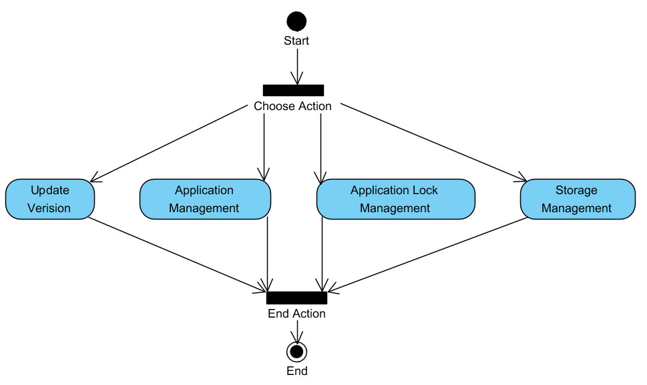

时序图
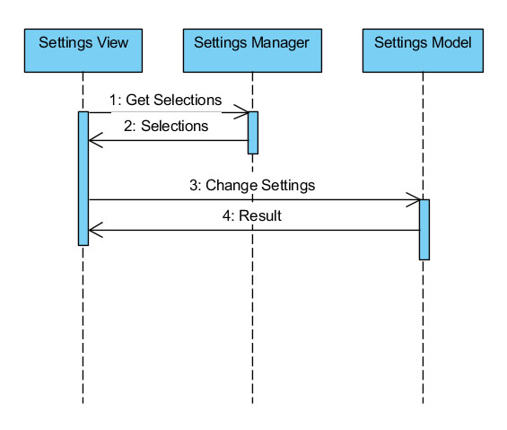

用例图
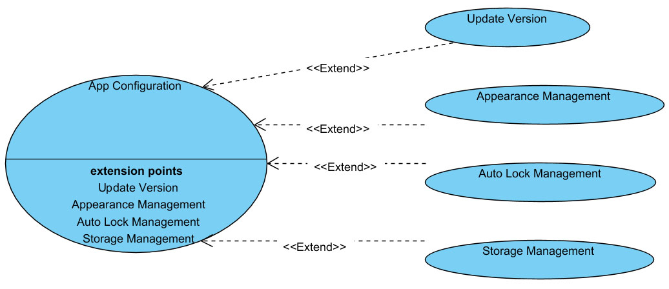

权限管理/角色参与
1. 用户，拥有更改应用配置的权限（由于本系统中没有用户账户的概念，理论上任何用户都可以更改配置。应用配置本身并不对口令的安全性起到任何影响，口令文件的唯一保护措施是为其加密的主口令）；
2. 本地存储。软件对应的进程应该有读写本地的配置文件的权限

编程协定

操作系统
开发阶段：在PC机上进行开发。PC机操作系统为Windows 7。
使用阶段：在PC机上进行使用，Win 7及以上系统均可

编程工具
本项目以WebStorm为主要的编程工具，配以其他的代码编辑器如sublime text等。
WebStorm是最智慧的一款JavaScript编译工具之一。

编辑、调试、联接程序
本项目的编辑程序为WebStorm和sublime text 3。
本项目的调试程序为WebStorm。
本项目的连接程序有阿里云服务器和MS SQL Server。

编译工具
本项目的编译工具为WebStorm。

模拟、仿真数据
直接在SQL Server Management Studio中，对表进行修改即加入数据。

诊断、测试程序
本项目的诊断、测试程序为WebStorm。

检测程序
本项目的检测程序为WebStorm。

数据结构

物理结构
在程序中使用的数据结构由客户端JavaScript解释器维护，程序只使用数据的逻辑结构。程序中使用的数据结构均为键-值对的map类型，包括

库结构
【此处加入库结构】

链路结构
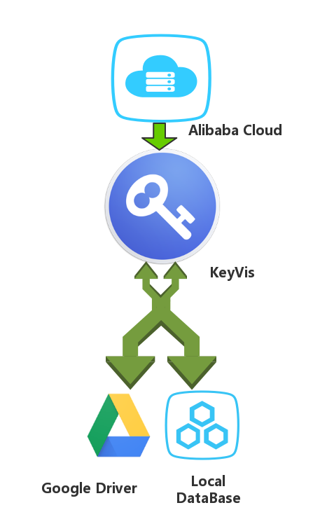

表结构
【此处加入表结构】

内部存贮区分配
【此处加入内部存贮区分配】

逻辑结构

常量定义
【此处加入常量定义】

变量定义
【此处加入变量定义】

结构定义
本系统为面向对象开发，无结构定义。

全局定义
【此处加入全局定义】

源文件列表
【此处加入源文件列表】

